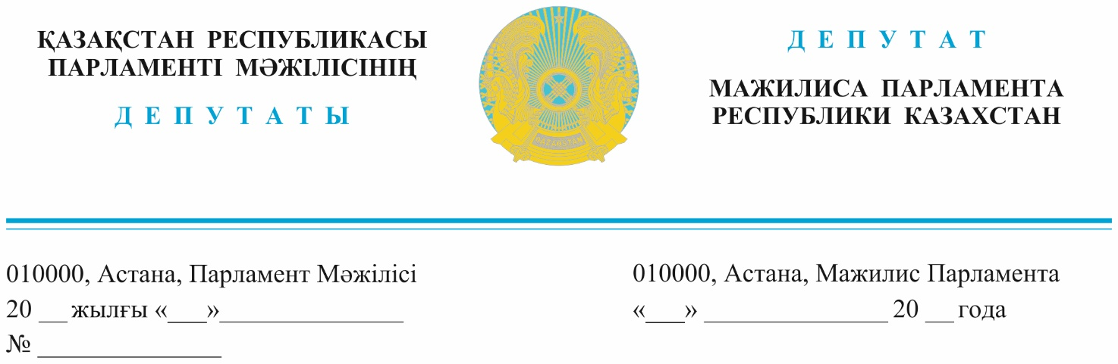
Қазақстан Республикасының
Премьер-Министрінің орынбасары – Ұлттық экономика министрі
Н.С. Байбазаровқа

2024 жылғы 19 маусымда жарияланды

Депутаттық сауал

Құрметті Нұрлан Серікұлы!

Президенттің салықтық бақылауды толық цифрландыру, салық есептілігі нысандарын 30% - ға қысқарту, салық, бюджет және басқа да міндетті төлемдерді 20% - ға азайту тапсырмасын білесіздер. Осы орайда Ұлттық экономика министрлігі ұсынған жобаның кәсіпкерлікті қолдау саясатына қайшылығы жайлы қоғамда кері пікір қалыптасуда. Жалпы ұсынылған шешімдердің экономикалық негіздемесі барма? Салық саясатының тұрақсыздығынан кәсіпкерлер мемлекетке сенімін жоғалтуда. Біз ҚҚС және оның шекті мөлшерін төмендетуге қарсы болғанымызды да білесіздер. Көрші мемлекеттер кәсіпкерлерін қолдап шекті мөлшерін көтеріп жатқанда біз керісінше түсіріп жатырмыз? Бұл шешімдер елдің экономикалық қауіпсіздігіне қаншалықты сай? Соңғы 5 жылда Салық кодексі 60 рет жаңа редакцияда шығарылған. Бір жыл бұрын бөлшек салығын енгізгенде, кәсіпкерлер қуанып таза бухгалтерлік есеп жүргізе бастап еді, енді жаңа кодекс бизнесті кезекті нокдаунға жібергелі отыр. Іс жүзінде тек фискалдық тапсырманы орындауға бағытталған өзгерістер салық саясатының жүйесіздігі мен тұрақсыздығын көрсетіп пандемиядан енді есін жинаған бизнестің қаржылық тепе-теңдігін түбегейлі бұзары сөзсіз. Осы үрдіске байланысты ұсынылып отырған өзгерістердің бірнешеуін ерекше атап өткім келеді.
Бірінші:Арнайы салық режимінің шекті мөлшерін 600 мың АЕК-тен (2,2 млрд.теңге) 134,5 мың АЕК-ке (500 млн. теңге) дейін төмендетуі бөлшек салығын пайдаланып отырған 22 мыңнан астам компанияның, айналым шегі 4 есе азайса, еріксіз бизнесті бөлшектеуге мәжбүр болады. 2021 жылдан осы режимді қолданатын субьектілер саны 1000 нан 30 000-ға жеткен. Біз салық жүйесін жеңілдетеміз деп керсінше шағын және орта бизнестің дамуын шектегелі отырмыз. Бизнесті "B to B" және "B to C"-ге бөлу салық режимінің тиімділігін төмендетіп, бизнестің бөлшектенуіне әкеліп соғады. Төленетін салықтың 80%-ы 260, 15% -ы 10 000 компанияға, қалған 5%-ы шағын және орта бизнеске тиесілі екенін ескерсек, осы санаттағы бизнеске қолдау қажеттігін көруге болады. Біз кәсіпкерді көлеңкелі бизнеске итермелеп отырған жоқпыз ба?
Екінші: Кодексте букмекерлерге министрліктің жоғары қамқорлығын байқауға болады. Барлық салықтарын алып тастап орнына ойыншылардан түскен түсімнен тек 8% ғана арнайы салық ұсынылса, керсінше халықты азық-түлікпен қамтамасыз етіп отырған сауда орындарына 20% КТС мен 12% ҚҚС ұсынылған. Ал ойын бизнесінен ҚҚС алып тастап тек 25% КТС қарастырылған. Бұл қамқорлықты қалай түсінуге болады?
Үшінші: Елімізде 9 млн астам жұмысшының еңбекақысынан 7 түрлі төлемдер ұсталады. Жалақының 40%-ы міндетті аударым және бюджетен тыс төлемдерге жұмсалу салдарынан бизнес еріксіз төмен жалақы көрсетіп (85 мың тг.) азаматтық-құқықтық шарттарды қолдануға мәжбүр. 2023 жылы 4 млн.бизнес өкілдері әлеуметтік сақтандыру, зейнетақы және медициналық сақтандыру сияқты қорларға 4 трлн. теңгеден астам төлемдер жасаған, бұл ел бюджетінің 20%-ына жуық. Алаңдататыны, қорларға аударылған қаражат бақыланбайды.Үкімет Парламентке мемлекеттік қаржы туралы аналитикалық жазбалар береді, бірақ олар келісу процесінен өтпейді, бұл қаражатты толық бақылаусыз пайдалануға мүмкіндік береді. Біз бюджет шығыстарын бақылаудың ашық жүйесін енгізуге шақырамыз. Осы орайда азаматтық қоғамның пікіріне көңіл аударып төлемдерді біріктіріп, жалпы салық жүктемесін 20% төңірегінде бекіту мәселесін қарастыруды ұсынамын.
Шешім қабылдамас бұрын заң жобасын қоғамдық ұйымдар, бизнес және мемлекеттік органдармен бірлесіп қайта қарап ел экономикасына тиімді жоба ретінде ұсынуға шақырамын.

Құрметпен,
Қазақстан Республикасы
Парламенті Мәжілісінің депутаттары,

«RESPUBLICA» партиясы
фракциясының мүшелері Р. Берденов
А. Қожаназаров
О. Құспеков
Д. Наумова
А. Қошмамбетов
Н. Тау
Бірмандаттық аумақтық сайлау
округі бойынша сайланған депутат А. Құспан

орынд. А. Қыстаубаев 746215

